**МІНІСТЕРСТВО ОСВІТИ І НАУКИ УКРАЇНИ**

**НАЦІОНАЛЬНОМУ УНІВЕРСИТЕТІ “ЛЬВІВСЬКА ПОЛІТЕХНІКА”**

**Кафедра систем штучного інтелекту**

**Лабораторна робота № 6**

з дисципліни

«Об’єктне орієнтоване програмування»

**Виконав:**

студент групи КН-108

Кірик Назар

**Викладач:**

Гасько Р. Т.

Львів – 2017 р.

1. Пройшов шостий тиждень лекції.
2. Завдання було замінити послідовність букв , якщо наприклад є « рррр» то пишемо «р3» і потім навпаки .
3. 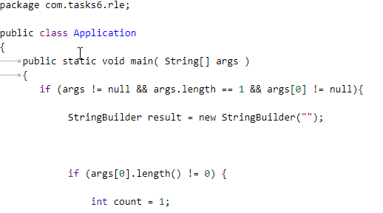
4. 